Федеральное государственное образовательное бюджетное

учреждение высшего образования

**«Финансовый университет при Правительстве Российской Федерации»**

**(Финансовый университет)**

Колледж информатики и программирования

**ОТЧЁТ**

**По лабораторной №5**

Студент: Гамидов Аслан

Дисциплина/Профессиональный модуль: Операционные системы

Выполнил студент

Группы: 2ОИБАС-1322

Преподаватель

Сибирев И.В.

Оценка за работу :_______

**Москва – 2024г.**

Цель работы: через WinAudit определить программы, установленные на ПК, и всё периферию компьютера.

Ход работы:

1. Что установлено в ПК

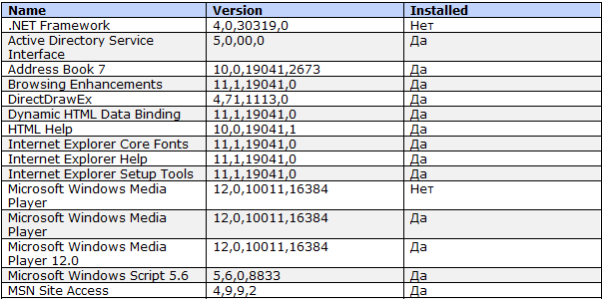

Скачано только .NET Framework

.NET Framework — программная платформа, выпущенная компанией Microsoft в 2002 году. Основой платформы является общеязыковая среда исполнения Common Language Runtime, которая подходит для различных языков программирования.

1. Получаем таблицу групп пользователей

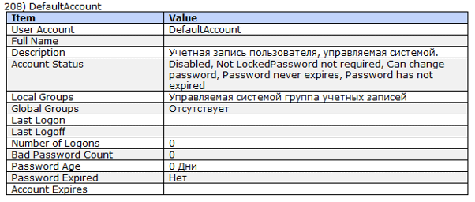

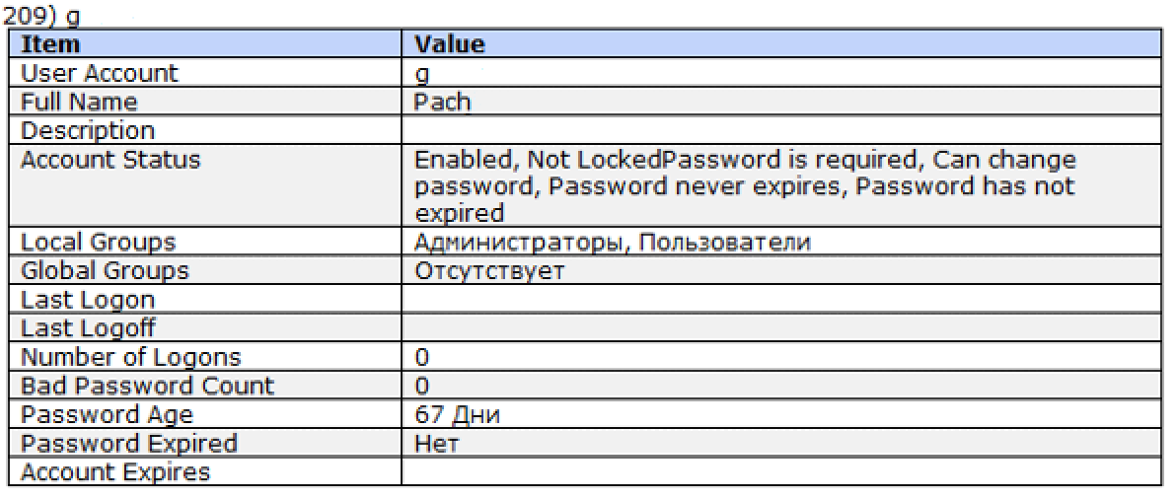

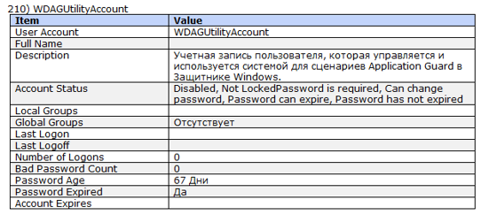

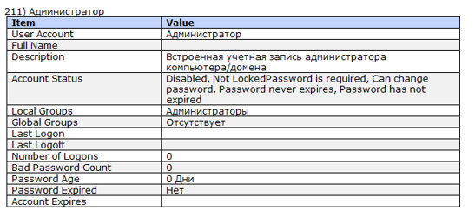

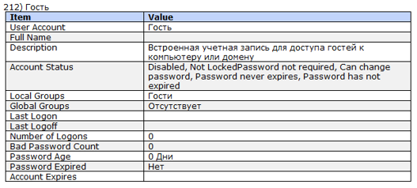

1. Находим региональные стандарты

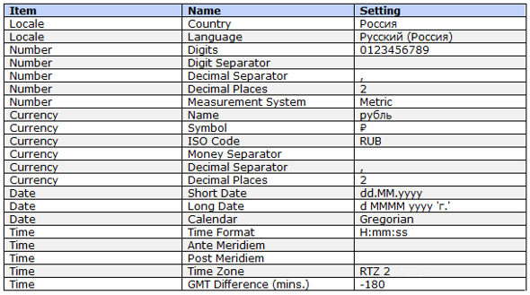

1. Найти Mac адресс и IP

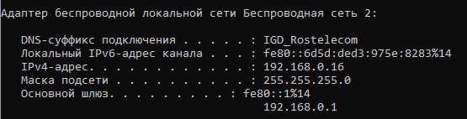

1. Модели жестого диска

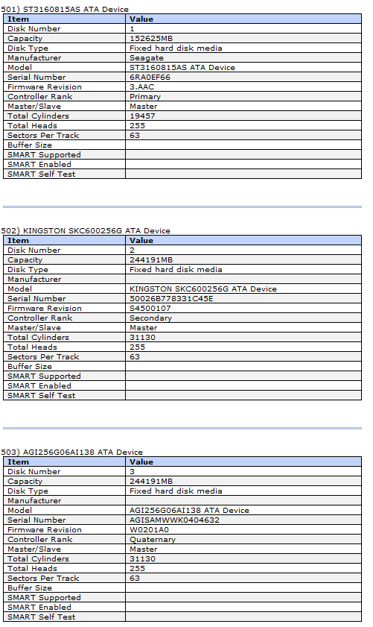

1. Процессор

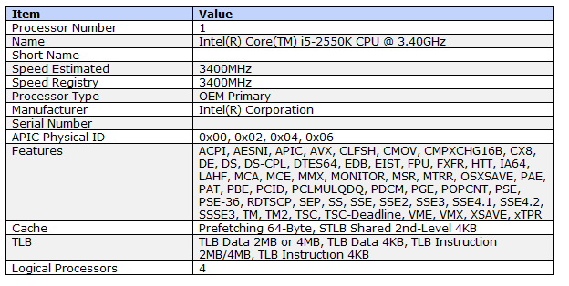

1. Программы на автозагрузке

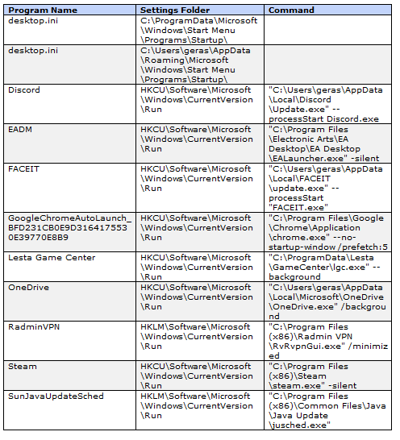

1. У меня на компьютере не скачан Blind filter Driver
2. 4 службы дравера

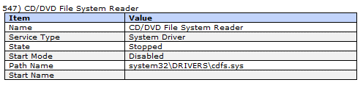

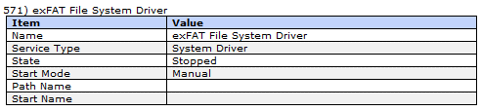

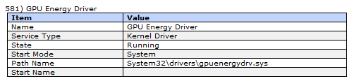

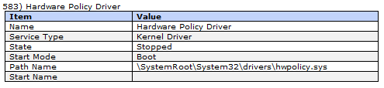

Вторая часть

Смотрм сколько используется памяти в приложение Chrome (используется 6 вкладок, в одной из вкладок работает ютуб)



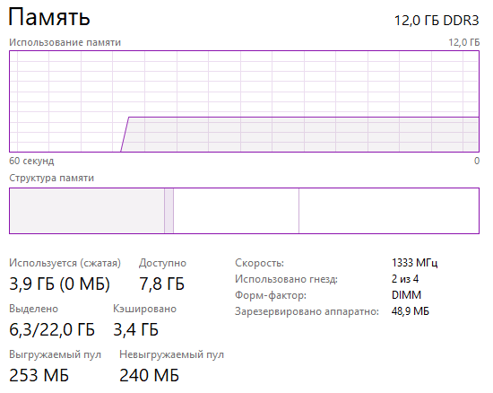

А теперь посмотрим сколько используется оперативной памяти в игре F1

